PROPUESTA DE TRABAJO
Te dan los vectores
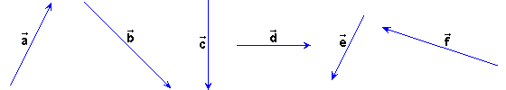
Realiza las siguientes sumas:

+ | + | +
+ | + | +
+ | +

